Report Codice Malevolo

Alessandro Marconcini VR489524
MALWARE

Analisi statica di base

Osservando il file a primo impatto rappresenta un file jpg innocuo, si è proceduto a utilizzare PEStudio per saperne di più.

Una volta analizzato il file si individuano subito le seguenti caratteristiche:

    - È un eseguibile poichè vi sono presenti I caratteri “MZ” come primi bytes ed il file type indica “executable” di tipo 32 bit.
    - È stato compilato il 19 luglio 2018 alle 12:40:46
    - Possiede un’ interfaccia grafica (GUI) o comunque una componente grafica di qualche tipo
    - La signature indica che non è impacchettato ( si è controllato anche con ExeInfoPe che conferma la cosa)

Analisi section
È composto de sei sezioni:
text (codice) con permessi di esecuzione
rdata (dati costanti),
data(varabilli globali e statiche) con permessi di scrittura,
tls (dati thread) con permessi di scrittura,
rscr (risorse applicazione),
reloc (rilocazione)
Si nota come la virtual size sia maggiore della raw size, il che ci fa dedurre che l’ eseguibile alloca memoria (Probabile comportamento malevolo).

\ Analisi librerie ed APIs
Il malware presenta l’utilizzo delle seguenti librerie:
- kernel32.dll (Libreria base di sistema windows per la gestione di risorse, processi, thread,IO,sincronizzazione)
- user32.dll (Libreria che gestisce l’interfaccia utente,finestre,tastiera,mouse,eventi di input)
- gdi32.dll (Libreria per la gestione grafica di Windows, offre strumenti per il disegno di testi, forme grafiche, immagini bitmap, operazioni di rendering per grafica 2D)
- advapi32.dll (Libreria che fornisce funzioni per la gestione della sicurezza come manipolazione dei registri di windows, gestione delle applicazioni, delle sessioni utente e dei processi, utilizzata principalmente per controllo degli accessi e auditing)
- shell32.dll (Libreria che contiene le funzionalità per l’interazione con l’interfaccia utente, in particolare il file explorer, fornisce API per la gestione della shell)
- ole32.dll (Gestisce la tecnologia OLE, ovvero Object Linking and Embedding, che consente di condividere ed incorporare documenti e dati vari. Supporta l’interoperabilità tra applicazioni diverse)
- oleaut32.dll (Supporta l’automazione delle funzionalità della libreria precedente, fornendo servizi quali il marshaling dei dati e la gestione delle varianti, utilizzata in applicazioni di scripting e binding di oggetti)
- shlwapi.dll (Libreria che offre funzioni di utility per la gestione delle stringhe, l’accesso ai file di configurazione, API di windows che semplificano alcuni aspetti di programmazione)
- gdiplus.dll (Estende gdi32 e supporta la grafica vettoriale avanzata, il rendering delle immagini, la manipolazione di colori, supporto per la grafica 2D e 3D moderna, per applicazioni con rendering ad alta qualità)
- wininet.dll (Fornisce accesso a internet tramite l’utilizzo di protocolli quali HTTP e FTP, fornisce funzionalità per upload e download di file e infatti PEStudio la mette in blacklist visto il rischio che può portare)
- urlmon.dll (Url Monikers supporta servizi per l’accesso ai dati su internet, per la gestione di contenuti web. Fornisce API per la gestione di flussi di dati dal web e protocolli di rete.)
Date queste librerie possiamo attualmente supporre che il malware possa compiere queste possibili azioni malevole:
- esfiltrazione di dati
- manipolazione di contenuti grafici ingannevoli (o essere di copertura visto che il file viene passato per un jpg)
- ottenimento della persistenza
- download e/o upload di altri componenti malevole
- manipolazione di file, directory, processi
- elevazione di privilegi
Tuttavia analizzare nel dettaglio le API potrebbe garantire maggiore precisione.

Il malware utilizza le seguenti API suddivise per categoria (imports di PEStudio), PEStudio evidenza quelle sospette :

WINDOWING
GetDesktopWindow: che restituisce un handle alla finestra a schermo intero. Può servire sia per applicazioni che devono raffigurare su schermo intero, sia per operazioni più pericolose come acquisire uno screenshot della schermata. Viene segnalata da PEStudio come API in blacklist.

SYNCHRONIZATION
OpenMutexA: Apre un handle a un mutex esistente, utilizzato per sincronizzare l'accesso a risorse condivise tra più thread.
DeleteCriticalSection: Elimina un oggetto di sezione critica, liberando risorse associate.
InterlockedCompareExchange: Esegue un'operazione atomica di confronto e scambio su una variabile, assicurando che nessun altro thread possa interferire durante l'operazione.
InitializeCriticalSection: Inizializza una sezione critica che può essere usata per sincronizzare l'accesso a risorse condivise.
CreateMutexW/CreateMutexA: Crea un oggetto mutex, usato per sincronizzare l'accesso a risorse condivise. Differisce solo per il set di caratteri (wide o ASCII).
WaitForSingleObject: Sospende l'esecuzione del thread corrente fino a quando un oggetto di sincronizzazione diventa segnalato o si verifica un timeout.
EnterCriticalSection: Entra in una sezione critica, impedendo ad altri thread di accedere alla stessa risorsa finché non viene chiamata LeaveCriticalSection.
LeaveCriticalSection: Lascia una sezione critica, permettendo ad altri thread di accedere alla risorsa.
InitializeCriticalSectionAndSpinCount: Inizializza una sezione critica con un contatore di spin, ottimizzando l'attesa in situazioni di contesa leggera.
InterlockedPushEntrySList: Inserisce un elemento in una lista SList in modo atomico.
SetEvent: Imposta lo stato di un oggetto evento su segnalato, permettendo a uno o più thread in attesa di procedere.
ResetEvent: Imposta lo stato di un oggetto evento su non segnalato, causando l'attesa dei thread finché l'evento non diventa segnalato.
WaitForSingleObjectEx: Simile a WaitForSingleObject, ma con opzioni aggiuntive per l'attesa alterabile.
CreateEventW: Crea un oggetto evento utilizzato per la sincronizzazione tra thread. Questa versione usa caratteri wide.
InitializeSListHead: Inizializza la testa di una lista SList, utilizzata per operazioni di inserimento e rimozione atomiche.

STORAGE
GetDiskFreeSpaceW/GetDiskFreeSpaceA: Restituiscono informazioni sul numero totale e disponibile di cluster su un disco, in due versioni per set di caratteri wide e ASCII.

SECURITY
CoSetProxyBlanket: Configura un proxy COM con impostazioni di sicurezza specifiche, come autenticazione e crittografia.
CoInitializeSecurity: Inizializza il modello di sicurezza COM per un processo, determinando come saranno gestite le richieste di autenticazione e autorizzazione

RESOURCE
LockResource: Blocca una risorsa in memoria per l'uso da parte dell'applicazione, garantendo che rimanga accessibile fino alla fine dell'uso.
FindResourceExW/FindResourceW/FindResourceA: Ricerca una risorsa in un modulo eseguibile o DLL, supportando sia stringhe wide che ASCII per l'identificazione.
SizeOfResource: Determina la dimensione, in byte, di una risorsa specificata.

REGISTRY
RegOpenKeyExA: Apre una chiave del registro, permettendo operazioni di lettura e scrittura.
RegCloseKey: Chiude un handle a una chiave del registro precedentemente aperta.
RegQueryValueExA: Recupera i dati associati a un valore di una chiave del registro.

RECKONING
GetComputerNameA: Recupera il nome del computer su cui è in esecuzione l'applicazione.
GetVersionEx: Recupera le informazioni sulla versione del sistema operativo.
GetSystemInfo: Fornisce informazioni sulla configurazione del sistema hardware, come architettura del processore e numero di processori.
GetSystemTime: Recupera il tempo di sistema corrente, espresso come Coordinated Universal Time (UTC).
QueryPerformanceCounter: Ottiene il valore del contatore ad alta risoluzione, utile per misurazioni temporali precise.
GetTickCount: Restituisce il tempo trascorso, in millisecondi, dall'ultima accensione del sistema.
GetTimeZoneInformation: Ottiene le informazioni sul fuso orario del sistema, potenzialmente utilizzato per sincronizzare le attività dannose con il fuso orario dell'utente.
EnumSystemLocalesW: Enumera le impostazioni locali del sistema.
GetVersionExA: Recupera le informazioni sulla versione del sistema operativo, usando caratteri ASCII.
IsProcessorFeaturePresent: Determina se una specifica funzionalità del processore è presente nel sistema.
IsDebuggerPresent: Determina se un debugger è attualmente attivo per il processo corrente, utile per evitare rilevamenti durante l'esecuzione di software dannoso.
GetStartupInfoW: Recupera informazioni sulla modalità di avvio del processo, come parametri della riga di comando e handle delle finestre standard.
GetSystemMetrics: Recupera varie metriche e configurazioni del sistema, come la risoluzione dello schermo e la configurazione della tastiera.
SHGetSpecialFolderPathA: Recupera il percorso di cartelle speciali nel sistema, come "Desktop" o "Documenti", utilizzando caratteri ASCII.

NETWORK
Queste API sono parte di wininet.dll e vengono usate per creare connessioni a server HTTP/HTTPS, inviare richieste e leggere risposte. Un malware potrebbe usarle per comunicare con un server di comando e controllo (C2) per scaricare istruzioni o dati aggiuntivi.
- HttpOpenRequest: Questa funzione crea una richiesta HTTP specifica per un'operazione. Permette di specificare il tipo di metodo HTTP (GET, POST, PUT, ecc.), l'URL richiesto e altre opzioni avanzate come gli header personalizzati.
- InternetReadFile: Serve per leggere il risultato di una richiesta HTTP.
- InternetConnectA: Apre una connessione con un server remoto specificandone tutte le impostazioni di configurazione.
- HttpSendRequestA: Utilizzato per effettuare HTTP request POST.
- InternetCheckConnectionA: Verifica se una connessione ad una risorsa su internet è presente.
- InternetOpenA: Crea un handle da utilizzare sempre per le connessioni a un server remoto.
- InternetCloseHandle: Chiude un handle aperto precedentemente
- URLDownloadToFileA: Scarica direttamente sulla macchina le risorse presenti ad un determinato URL.
Un malware potrebbe utilizzare queste API per scaricare componenti aggiuntivi o aggiornamenti per se stesso.
- ObtainUserAgentString: Ottiene la stringa User-Agent del browser predefinito. Può essere usata per mascherare il traffico di rete del malware come traffico legittimo di un browser.

MEMORY
HeapReAlloc/HeapAlloc/HeapDestroy: Allocano, riallocano o distruggono porzioni di memoria nel heap di processo.
GetProcessHeap: Restituisce un handle all'heap di processo predefinito, utilizzato per gestire la memoria dinamica.
HeapCreate: Crea un nuovo heap di memoria privato, separato dall'heap predefinito del processo.
HeapSize: Determina la dimensione di una porzione di memoria allocata in un heap.
HeapCompact: Riduce la frammentazione nell'heap, ottimizzando l'uso della memoria.
LocalFree: Libera una porzione di memoria allocata localmente.
HeapFree: Libera una porzione di memoria precedentemente allocata in un heap.
HeapQueryInformation: Gestiscono la memoria e sono utilizzate per allocare, deallocare e interrogare lo stato della memoria. I malware spesso usano queste API per gestire i loro dati in memoria.
VirtualQuery: Ottiene informazioni sullo stato di una specifica area di memoria virtuale.
VirtualProject : Serve per modificare le protezioni di accesso ad un’area di memoria di un determinato processo.
VirtualAlloc: Riserva memoria virtuale in un processo, permettendo il controllo dell'allocazione e della protezione della memoria.
GetStringTypeW: Determina le caratteristiche dei caratteri di una stringa, come la classificazione alfabetica o numerica, utilizzando caratteri wide.

FILE
GetTempPathA/GetTempPathW: Restituiscono il percorso della directory/file temporanea/o del sistema, utilizzando rispettivamente caratteri ASCII o wide.
CopyFileA: Copia un file da un percorso di origine a un percorso di destinazione.
GetFileAttributesA/GetFileAttributesW: Recuperano gli attributi di un file o di una directory, come "nascosto" o "di sola lettura".
CreateFileA/CreateFileW: Crea o apre un file o dispositivo (come file, pipe o porta seriale), restituendo un handle che può essere usato per accedere al file.
DeleteFileA: Cancella un file (Sostituzione di un file reale con uno malevolo?)
SetFileAttributesA: Assegna gli attributi ad un file (File fantoccio?)
CreateDirectoryA: Crea una nuova directory nel file system.
ReadFile: Legge dati da un file o dispositivo, utilizzando un handle aperto.
GetFullPathNameW/GetFullPathNameA: Restituiscono il percorso completo di un file o directory specificato.
LockFile: Blocca un file da avere accesso ad una parte della regione della memoria
Queste API di gestione dei file permettono al malware di modificare, eliminare o bloccare file sul sistema, spesso per coprire le proprie tracce o impedire l'accesso a file di sistema importanti.
SetFilePointer/SetEndOfFile: Impostano la posizione del puntatore di lettura/scrittura in un file, o impostano la dimensione finale di un file.
UnlockFileEx/UnlockFile: Rimuovono un blocco precedentemente impostato su una regione di un file.
CreateFileMappingA/CreateFileMappingW: Crea un oggetto di mappatura di file che può essere utilizzato per mappare un file intero o una porzione in memoria.
MapViewOfFile: Utilizzate per mappare file nella memoria, consentendo a un malware di modificare file in modo efficiente.
FlushFileBuffers: Forza lo svuotamento dei buffer di un file su disco, assicurando che tutti i dati siano scritti.
FindNextFileA/FindFirstFileExA:
Utilizzate per enumerare file nel file system e leggere/scrivere dati nei file. Un malware può usare queste API per cercare file specifici o rubare informazioni sensibili.
FindClose: Chiude un handle di ricerca di file, liberando le risorse associate.
WriteFile: Scrive su un file sfruttando un Handle aperto.
SetPointerFileEx: Imposta la posizione del puntatore di lettura/scrittura di un file in modo esplicito.
GetFileType: Determina il tipo di un file o dispositivo associato a un handle aperto.
SystemTimeToFileTime/GetSystemAsTimeToFileTime: Converte un tempo di sistema (struttura SYSTEMTIME) in un tempo di file (struttura FILETIME).
PathFindExtensionW/PathFindExtensionA: Individuano entrambe un’ estensione del path del file.
EXECUTION
Sleep: Sospende l'esecuzione del thread corrente per un intervallo di tempo specificato.
CreateProcessA: Utilizzata per eseguire nuovi processi. Un malware potrebbe usarle per eseguire comandi o lanciare altri eseguibili dannosi.
GetCurrentProcessId: Ottengono l'ID del processo corrente o terminano un processo. Un malware può usarle per identificare o terminare processi specifici, inclusi quelli di sicurezza.
FreeEnvironmentStringsW / GetEnvironmentStringsW: Restituisce le variabili d’ambiente e poi libera la memoria di esse.
CreateThread: Crea un nuovo thread di esecuzione in un processo, permettendo l'esecuzione concorrente di codice.
GetExitCodeProcess: Ritorna il codice di uscita di un processo che ne identifica l’esito.
SetEnivornmentVariableA: Crea una nuova variabile d’ambiente.
GetCommandLineW/GetCommandLineA: Restituiscono il comando usato per avviare il processo corrente, in formato wide o ASCII.
ExitProcess: Termina il processo corrente e rilascia tutte le risorse associate.
GetCurrentProcess: Restituisce un handle al processo corrente.
TerminateProcess: Termina il process immediatamente uccidendolo senza fare flush.
GetCurrentThreadId: Restituisce l’id del thread corrente.
TlsAlloc/TlsGetValue/TlsSetValue/TlsFree: Gestiscono l'allocazione e l'accesso a slot di memoria locale al thread (Thread Local Storage), permettendo ai thread di mantenere dati privati.
ShellExecuteA: Avvia applicazioni, apre documenti o URL.
RaiseException: Genera un’eccezione in un processo. (Sfruttamento di vulnerabilità?)
Genera un'eccezione. Potrebbe essere usata per interrompere flussi di esecuzione normali o per testare la gestione degli errori.
UnhandleExceptionFilter/SetUnhandleExceptionFilter: Gestiscono eccezioni non gestite in un processo, permettendo al sistema di determinare come reagire.

DYNAMIC-LIBRARY
LoadLibraryA/LoadLibraryW/LoadLibraryExW: Caricano una DLL in memoria, restituendo un handle utilizzato per accedere ai simboli esportati dalla libreria.
GetProcAddress: Recupera l'indirizzo di una funzione o variabile esportata da una DLL, permettendo al programma di chiamare funzioni definite nella libreria.
FreeLibrary: Rilascia il riferimento a una DLL precedentemente caricata, permettendo al sistema di scaricarla se non più necessaria.
GetModuleHandleA/GetModuleHandleW: Restituiscono un handle a un modulo (DLL o eseguibile) già caricato nel processo corrente, senza incrementare il contatore di riferimento.
GetModuleFileNameA/GetModuleFileNameW: Restituiscono il percorso completo del file eseguibile associato a un modulo specificato.
GetModuleHandleExW: Gestiscono moduli e librerie dinamiche. I malware possono caricare librerie dannose per estendere le loro capacità

DIAGNOSTIC
GetLastError: Recupera il codice di errore dell'ultima funzione di sistema fallita, utile per il debug e la gestione degli errori.
OutputDebugStringA/OutputDebugStringW: Invia una stringa al debugger attaccato al processo, permettendo la registrazione di messaggi di debug.
FormatMessageW/FormatMessageA: Crea un messaggio di errore formattato basato su un codice di errore, in formato wide o ASCII.
SetLastError: Imposta il codice di errore per il thread corrente, permettendo di simulare condizioni di errore durante il test.

CRYPTOGRAPHY
SystemFunction036: Potrebbe riferirsi a una funzione crittografica o di hashing, utilizzata per cifrare dati o eseguire hash. I malware possono usarla per nascondere dati o comunicazioni.

CONSOLE
SetStdHandle: Imposta il handle standard per l'input, l'output o l'errore del processo.
GetConsoleCP: Recupera il codice pagina attuale utilizzato per la traduzione dell'input dalla console.
ReadConsoleW: Legge dati dalla console in caratteri wide, permettendo l'input interattivo.
GetConsoleMode: Recupera le modalità di input o output attuali della console, come l'eco del testo digitato.
WriteConsoleW: Scrive dati sulla console utilizzando caratteri wide, permettendo l'output testuale.

OTHER(kernel32.dll)
MultiByteToWideChar/WideCharToMultiByte: Convertiscono stringhe tra formati multibyte e wide, permettendo la gestione dei set di caratteri.
CloseHandle: Chiude un handle aperto da una risorsa di sistema, come file o thread.
DecodePointer/EncodePointer: Offuscano e deoffuscano puntatori, utilizzati per aumentare la sicurezza contro attacchi di exploit.
AreFileApisANSI: Determina se l'applicazione è configurata per utilizzare le API di file ANSI o OEM.
HeapValidate: Convalida l'integrità di un heap specificato, aiutando a rilevare errori di memoria.
GetOEMCP/GetACP: Recuperano il codice pagina OEM o ANSI attualmente in uso nel sistema.
IsValidCodePage/IsValidLocale: Determinano la validità di un codice pagina o di un locale specificato.
GetTimeFormatW/GetDateFormatW: Formattano l'ora e la data secondo le impostazioni locali, utilizzando caratteri wide.
RtlUnwind: Ripristina lo stack di chiamate del processo dopo un'eccezione, permettendo un'uscita controllata da funzioni annidate.
GetCPInfo: Recupera informazioni sulle caratteristiche di un codice pagina specificato.
GetLocaleInfoW: Recupera informazioni sulle impostazioni locali, come il formato numerico e la valuta.
LCMapStringW/CompareStringW: Mappano o confrontano stringhe in base alle impostazioni locali, utilizzando caratteri wide.

OTHER(user32.dll)
GetDC/ReleaseDC: Acquisisce o rilascia un contesto del dispositivo (DC) per una finestra, utilizzato per operazioni di disegno.
wsprintfA: Formatta una stringa secondo specifiche e la scrive in un buffer.

OTHER(gdi32.dll)
CreateCompatibleBitmap : Crea una bitmap compatibile con il contesto grafico, utilizzato per il rendering.
SelectObject: Seleziona un oggetto grafico e lo utilizza per il disegno (bitmap).
CreateCompatibleDC: Crea un modello di dispositivo compatibile per disegnare senza effettivamente avere un riscontro visivo (praticamente disegna sulla memoria)
DeleteDC: Libera il modello non più necessario.
DeleteObject: Elimina l’oggetto selezionato.
GetObjectA: Recupera tutte le informazioni sull’oggetto
BitBlt: Esegua la copia bit a bit.

OTHER(ole32.dll)
CoInitializeEx/CoInitialize: Inizializzano il sistema di oggetti COM per un thread, permettendo l'uso di oggetti COM.
CoUninitialize: Rilascia le risorse allocate per l'uso di oggetti COM nel thread corrente.
CoCreateInstance: Crea un'istanza di un oggetto COM specificato, restituendo un puntatore all'interfaccia richiesta.
OTHER(oleaut32.dll)
VariantInit/VariantClear: Inizializzano e liberano variabili di tipo VARIANT, utilizzate per gestire dati di tipo variabile in COM.

OTHER(gdiplus.dll)
GdipGetImageEncodersSize/GdipGetImageEncoders: Recuperano informazioni sui codec di immagine disponibili nel sistema.
GdipFree/GdipAlloc: Allocano e liberano memoria utilizzata dalle funzioni GDI+.
GdipDisposeImage: Libera un oggetto immagine GDI+, permettendo il rilascio delle risorse associate.
GdipCloneImage: Crea una copia di un'immagine GDI+, permettendo la manipolazione senza modificare l'originale.
GdipCreateBitmapFromScan: Crea una bitmap a partire da una scansione, utilizzata per convertire dati di scansione in immagini.
GdipGetImageEncodersSize/GdipGetImageEncoders: Ottengono le dimensioni e le informazioni sui codec di immagine installati, permettendo di lavorare con diversi formati di immagine.
GdipCreateBitmapFromFile: Carica un file di immagine come bitmap GDI+, permettendOTHER(gdi32.dll)
- CreateCompatibleBitmap
- SelectObject
- CreateCompatibleDC
- DeleteDC
- DeleteObject
- GetObjectA
- BitBlto la manipolazione dell'immagine.
GdiplusStartup: Inizializza il sistema GDI+, necessario per utilizzare le sue funzionalità grafiche avanzate.
GdiplusShutdown: Arresta il sistema GDI+, liberando le risorse utilizzate.
GdipGetImageGraphicsContext: Ottiene un contesto grafico da un'immagine, permettendo di disegnare sopra l'immagine stessa.

Conclusioni relative alle API
Analizzando dunque nel dettaglio le API dopo le librerie dll possiamo affermare con più precisione quanto detto in precedenza, ovvero è molto probabile che il malware sia un RAT (Remote Access Trojan) e utilizzi le API allo scopo di:
- effettuare data exfiltration (Getter varie di dati)
- effettuare probabilmente defense evasion o elevazione dei privilegi ( RaiseException per sfruttare una qualche vulnerabiltià)
- effettuare probabilmente persistenza
- catturare uno screenshot della finestra oppure creare un’ immagine ingannevole (manipolazione bitmap)
- comunicazione di rete con un server C2 remoto
- scaricare ulteriori componenti malevole attraverso questa comunicazione
- manipolazione dei processi per nascondere le operazioni effettuate
- creazione di file temporanei, thread temporanei, manipolazione di stringhe, variabili d’ambiente e così via, che è un classico comportamento da Trojan.

ANALISI DELLE STRINGHE:
Osservando i responsi di PEStudio notiamo che il malware contiene molte stringhe (9654), un numero decisamente elevato e molte riportano delle interrogazioni SQL e degli errori che sembrano essere causati appositamente, probabilmente per sfruttare alcune vulnerabilità di sistemi di protezione.
Vengono riportate qui sotto le stringhe più significative:
cmd.exe: L’interprete dei comandi windows, potrebbe eseguire operazioni specifiche
POST: post HTTP, significa che c’è scambio di dati nella rete
CREATE TEMP TABLE sqlite temp master: Comando sqlite per generare tabelle temporanee
CREATE TABLE sqlite master: Comando sqlite per generare tabelle
CREATE TABLE %Q.sqlite sequence(name,seq): Comando sqlite per gestire sequenze in un database, nonstante la presenza del %Q che indica una sostituzione, non sembra essere offuscata come stringa.
CREATE VIRTUAL TABLE %T: Comando sqlite per gestire tabelle virtuali con nome %T che trattano dati esterni.
http://www.google.com :Un URL che potrebbe essere utilizzato per testare la connessione internet o come meccanismo di copertura, in ogni caso notare la non presenza del protocollo TLS (httpS).
http://doloresabernathy.icu/task.txt : Un URL che potrebbe essere utilizzato per scaricare comandi o configurazioni. L'uso di un dominio insolito suggerisce un collegamento al malware.
SOFTWARE\Microsoft\Windows NT\CurrentVersion: Una chiave di registro che contiene informazioni sulla versione di Windows. Il malware potrebbe usarla per raccogliere informazioni sul sistema o per creare persistenza.
Select * From AntiVirusProduct: Potrebbe essere utilizzato per interrogare i prodotti antivirus installati tramite WMI (Windows Management Instrumentation). Questo implica una forma di defense evasion come avevamo supposto prima.
HEAP CORRUPTION DETECTED: Indica un possibile problema con la gestione della memoria, che può essere sfruttato per attacchi o come verifica di integrità.
cmd.exe /C ping 1.1.1.1 -n 1 -w 3000 > Nul & Del “%s”: Un comando che utilizza ping per introdurre un ritardo e successivamente cancella un file specificato da %s.
Could not save to %s Error code: %s: Un messaggio di errore generico che indica un problema nel salvataggio di dati.
/api/primewire/%s/request: Un endpoint API, %s potrebbe rappresentare un identificativo di risorsa.
failed memory resize: Un errore di riallocazione di memoria che può indicare un problema nella gestione della memoria.

PAYLOAD POSSIBILI SCARICATI:
f:\dd\vctools\crt\crtw32\stdcpp\locale0.cpp
Indica un percorso di file sorgente relativo agli strumenti di sviluppo Microsoft. Potrebbe essere utilizzato per debug o riferimenti interni.

minkernel\crts\ucrt\corecrt_internal_traits.h: Un percorso di file header relativo a componenti di runtime C/C++. Potrebbe indicare l'uso di librerie specifiche.
minkernel\crts\ucrt\src\desktopcrt\exec\spawnvp.cpp: Un percorso di file sorgente per una funzione di esecuzione in C/C++. Indica l'uso di librerie runtime.
C:\Program Files(x86)\Microsoft Visual Studio 14.0\VC\atlmfc\include\atlex.cept.h: Un percorso a un file header di eccezioni ATL/MFC. Può indicare lo sviluppo di applicazioni C++.
Advapi.dll:Una libreria di sistema che fornisce accesso alle funzioni avanzate di Windows API, incluse quelle di sicurezza e gestione dei servizi di cui si parla prima.
PhoneProvidersHandler\PhoneProviders.exe: Potrebbe essere un file eseguibile relativo a un servizio o componente di gestione dei provider telefonici.
SANA.jpg: Un file immagine che potrebbe essere utilizzato come esca, per offuscamento o semplicemente per motivi estetici.
ERROR MEMORY ALLOCATED: Indica un problema nella gestione della memoria, potrebbe essere utilizzato per debug o per nascondere errori interni.
Copyright (c) by PJ Plauger, licensed by Dinkumware, Ltd ALL RIGHTS RESERVED: Una dichiarazione di copyright relativa a librerie o componenti C/C++ distribuiti da Dinkumware.
Iphotoshop 3.0:Potrebbe indicare la versione di un software o plugin grafico. Potrebbe essere una stringa generica o di debug.
PA <?xml version=’1.0’ encoding=’UTF-8’ standalone=’yes’?>...: Inizio di un documento XML. Potrebbe essere utilizzato per la configurazione o la trasmissione di dati strutturati.
@(“Corrupted pointer passed to freea”,0): Indica un problema con la gestione dei puntatori in C/C++, spesso utilizzato per debugging.
Nadvapi32: Probabilmente un riferimento alla libreria di sistema advapi32.dll, con una N aggiunta che potrebbe essere un errore o un'offuscamento.
_CrtDbgReport:String too long or IO Error:Indica un errore relativo alla lunghezza di stringhe o input/output, usato spesso in ambienti di sviluppo per il debug.
ITERATOR LIST CORRUPTED!: Indica un problema con una lista di iteratori, suggerisce errori nella gestione delle strutture dati. (Potrebbe essere la RaiseException che cercavamo).
“Standard C++ Libraries invalid Argument” & & :Un errore che indica un argomento invalid passato a una funzione di libreria standard C++.

Le stringhe collegate a comandi SQL e percorsi di file suggeriscono anche che il malware potrebbe utilizzare i database locali per gestire i dati o eseguire operazioni di debug e sviluppo, iphotoshop potrebbe riferirisca all’ immagine SANA.jpg per far sembrare l’interfaccia credibile.
Guardando il report di RegShot inoltre si può supporre che il malware sfrutti in qualche modo Microsoft Photos per raggiungere la persistenza o per semplicemente manipolarne i dati.
Osservazioni aggiuntive con l’utilizzo di ExeinfoPE e PeiD
- il file non contiene certificati
- l’icona del file è quella di un’ immagine

Analisi dinamica di base
In questa fase dell’analisi sono stati utilizzati i tool di Regshot e Process Monitor.
Orari analisi
9:58 avvio procmon
9:59 first shot con Regshot
10:03 avvio malware
10:04 second shot con Regshot

Analisi dinamica di base con Process Monitor
Per questo tipo di analisi sono stati applicati due filtri che andavano ad eliminare delle voci che sforavano dall’orario di avvio del malware e poi è stato applicato ulteriormente il filtro process name is “malware” in modo da coinvolgere unicamente le voci di interesse.
Una volta pronti sono state individuate le seguenti chavi di registro create con il filtro operation is regCreateKey:
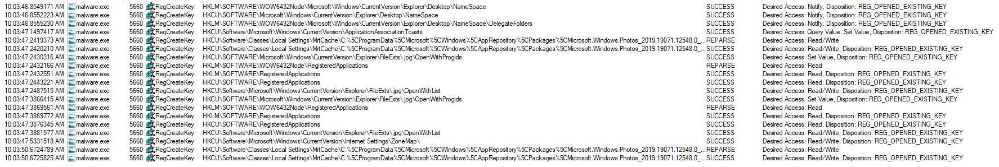
Mentre le chiavi modificate sono le seguenti: (filtro operation is regOpenKey + result is not NAME NOT FOUND)
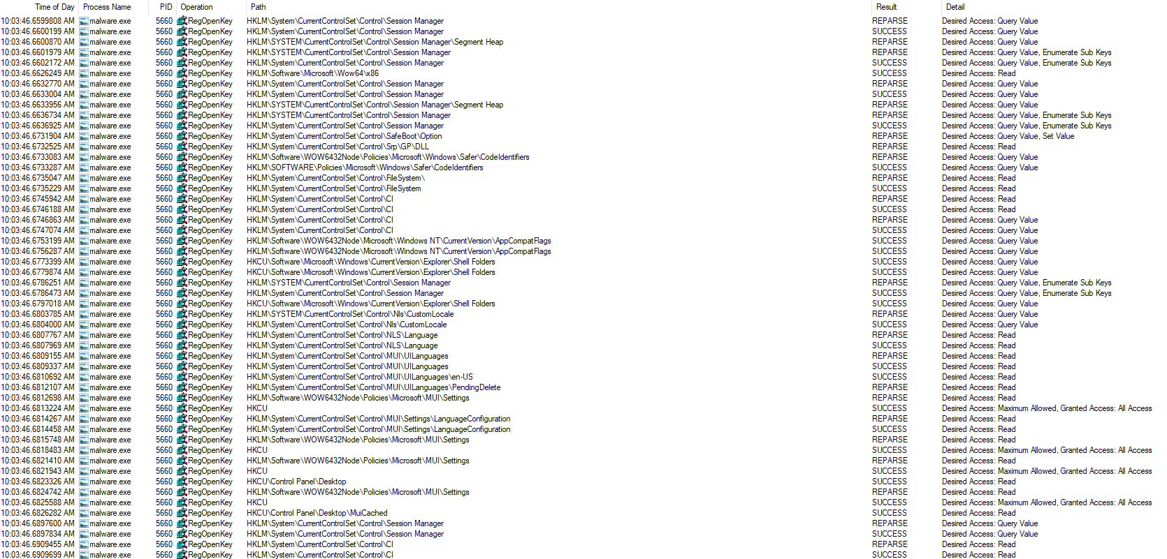
E tantissime altre che arrivano a fornire permessi di accesso più elevati a risorse riguardanti l’utente.
Il fatto che ci fossero diverse chiavi anche con esito (result) NAME NOT FOUND indica che il malware stesse seguendo una sorta di “lista” di chiavi da usare, probabilmente per raccogliere dati (data exfiltration) o raggirare le difese (defense evasion).
Ciò si può dedurre anche da varie chiavi modificate che sembrano raccogliere informazioni circa le descrizioni delle directory.
Si nota molto che vengono caricate varie dll, varie volte la shell per eseguire comandi e vengono effettuate diverse operazioni che coinvolgono immagini jpg.
Diverse chiavi modificate presentano nel path WOW6432 (Che serve per gestire la suddivisione tra applicazioni 32bit e 64 bit su windows).
Si è passato ad analizzare la creazione e cancellazione di cartelle o file.

Applicando il filtro operation is CreateFile viene effettivamente scovato il punto in cui viene creata l’immagine che il malware mostra come copertura ovvero SANA.jpg:
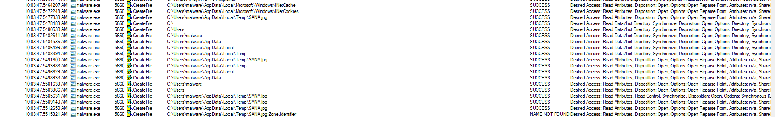
Oltre a questo si può notare come il malware apra diverse volte paint (mspaint), che magari utilizzare per creare o modificare l’immagine ed edge. (Operazioni sulla bitmap?)
Successivamente si è analizzata la creazione di nuovi processi e thread con i filtri operation is processCreate / threadCreate ed è emerso solo questo con i precedenti filtri in premessa:
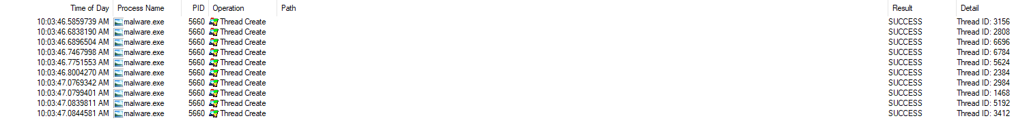
Dove vengono creati solo thread nuovi.
Se allentiamo il filtro ripristinando tutti i processi e non solo quelli di malware ottieniamo con la processCreate:
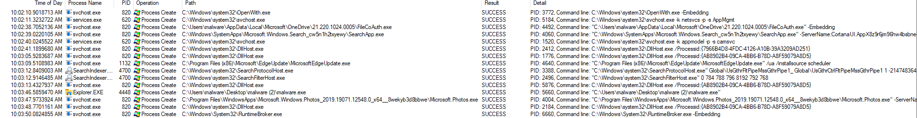
Ovvero tutti processi creati con svchost.exe come nome, che vengono spesso utilizzati sia per effettuare operazioni con processi secondari , sia oppure per creare persistenza.

Analizzando la situazione con RegShot otteniamo alcune chiavi di registro create (48), molti valori aggiunti (172) e alcuni modificati (64). Nessuna chiave viene cancellata.
Si notano modifiche o creazioni relative a Microsoft.Photos, Microsft.Phone, Cortana ed Internet Explorer.
In particolare si nota la stringa “SniffedFolders” che alimenta la teoria dell ‘esfiltrazione dei dati che avviene in background, anche perchè subito all’inizio vengono manipolate diverse informazioni di Sessione corrente.
Oltre a ciò può sembrare che vengano settati tutta una serie di parametri allo scopo di rendere la foto in output più realistica, più prossima ad una foto jpg normale (SANA.jpg).
La persistenza in questo caso potrebbe essere raggiunta dai processi svchost e/o dalle manipolazioni dei dati relativi all’immagine e a Microsoft.Photos, modifiche che occupano la maggior parte dell’elenco.

Analisi del traffico di rete
avvio 9:02

Il malware cerca di effettuare delle POST HTTP come si era notato dalle stringhe dell’ analisi statica.
Infatti alcune delle stringhe già riscontrate rientrano nel seguente pacchetto HTTP:
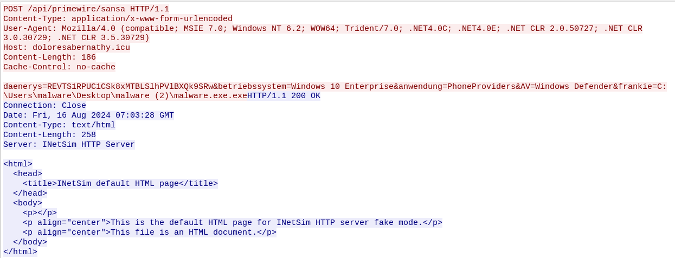

Dove ritroviamo il path api/primewire/sansa, il fatto che sfruttino l’HTTP alla versione 1.1, che cerchino di aprire una connessione utilzzando Mozilla Firefox.

Come host abbiamo doloresabernathy.icu e si ritrova anche un richiamo ad un Phone Provider.

Viene indicato chiaramente un riferimento al malware posizionato sulla macchina windows.

La POST avviene con successo (200 OK).

Da Wireshark non sembra arrivare altro, ci sono altre GET HTTP però non sembrano essere collegate al malware, il che avvalora ancora una volta l’ipotesi della data exfiltration.

Essendo una post potrebbe essere un vettore di dati provenienti dalla macchina windows e diretti all’attaccante.

Reverse engineering della funzione indicata

Sub_406830:
Per cominciare viene aperto IDA per poter analizzare il corpo del codice della funzione specifica.
Questo serve per capire se ci sono condizionali, loop e altri costrutti.

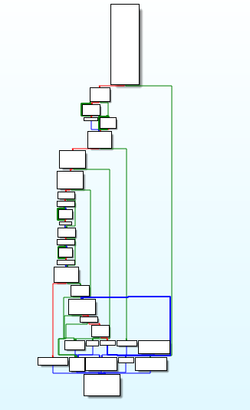

Dall’ immagine zoomata all’indietro notiamo:
- Presenza di diversi if con rami True o False.
- Presenza di salti incondizionati, chiamate a funzioni e manipolazioni dei puntatori (Direzioni blu).
- Vi sono tre loop di piccole dimensioni all’inizio o sul ramo sinistro dell’ esecuzione successivamente.
- Tutte le esecuzioni collidono nel corpo finale.

Analizzando il codice dei vari segmenti possiamo notare subito dall’inizio che sembra centrano con la rete poichè si riscontra nuovamente l’URL http://www.google.com e viene invocata la InternetCheckConnectionA, abbastanza autoesplicativa, poi effettua un jz (jump se l’esito è zero) alla sub_4064A4.
Da qui si aprono due rami, uno True e uno False.
Per semplicità analizziamo ramo True, che sembra portare ad una situazione di errore.
Infatti esplodendo la funzione suddetta otteniamo l’esecuzione di un imp_Sleep (Mette in pausa un processo) e sembra segnalare una Connection Error 2.
Viene chiamata la sub_40A120 anche se questa non crea ulteriori ramificazioni e poi viene eseguito un jump incondizionato alla short loc_406AE6.
sub_40A120:
Analizzando l’interno di questa funzione scopriamo altri blocchi di codice, anche se leggermente meno ramificati della funzione principale.
Con le informazioni fornite da IDA possiamo vedere come vengano manipolati dei security_cookies, già presenti nella funzione precedente, che venga ad un certo punto caricata una libreria di Visual Studio 14 (xString) e che probabilmente venga sfruttata per riportare in un certo caso “Invalid Null pointer” come errore.
Proseguendo nella sua lettura otteniamo chiamate ad altre sottofunzioni:
- all’ inizio abbiamo una call alla sub_411C30
- successivamente alla sub_4877F0
- infine alla sub_40DB40
sub_411C30:
Questa funzione sembra essere internamente molto più ramificata delle precedenti.
Analizzando in breve sembra servire ad allocare della memoria (Libreria xMemory).
sub_4877F0:
Questa funzione è molto piccolina e serve a manipolare una stringa Ascii (%ls, offset Als), tuttavia ad un primo sguardo non sembra fornire ulteriori informazioni.
sub_40DB40:
Più lunga della precedente, sembra includere anch’essa la libreria per le stringhe ma non è molto esplicativa.

Analizzando il blocco di codice della short loc_406AE6 otteniamo che essa chiama il cookies security check come funzione ausiliaria ed effettua il return chiudendo il ramo destro dell’ esecuzione.
Da queste informazioni possiamo dedurre che probabilmente il ramo destro conduce a una situazione di errore diagnosticato, quindi procediamo con l’analisi del ramo sinistro.
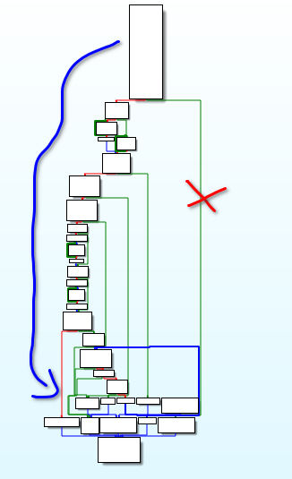

Già notiamo un’evoluzione proseguendo con il ramo false, ovvero viene eseguita la ObtainUserAgentString, funzione che restituisce ad applicazioni che interagiscono coi browser la User-Agent-String, ovvero una stringa di testo inviata dai client HTTP al server. Quest’ ultima comprende informazioni sul browser, il sistema operativo,il dispositivo a altri dettagli sull’ambiente del client.
Proseguendo la ramificazione utilizza la funzione InternetOpenA, funzione chiave per creare un handle HTTP, In pratica crea effettivamente la connessione.
Da qui si apre un’ ulteriore ramificazione importante, sembra che in caso di errore (ramo true), si chiuda la connessione (InternelCloseHandle).
Nel ramo false invece si prosegue eseguendo la HttpOpenRequestA, che conferma che I dati che stiamo cercando di inviare siano un richiesta di protocollo HTTP, HTTP 1.1 per essere precisi.
Nel caso la request non venga generata si ricade in una InternelCloseHandle, altrimenti viene effettuata una HttpSendRequestA che invia effettivamente la richiesta.
A questo punto abbiamo un’ ulteriore ramificazione che può portare ad Error Connection 1 in caso false, altrimenti viene chiamata la sub_40A2C0 e poi la InternetReadFile, dove quest’ultima server per leggere dati da una risorsa web.
sub_40A2C0:
Appare come una funzione non molto ramificata e chiama come funzione ausiliaria la sub_411C30 e potrebbe essere una funzione di check poichè nel codice avviene un confronto.
sub_411C30:
La stessa utilizzata prima, rimanda ad un’ allocazione di memoria con la libreria xMemory.
Quindi si puà dedurre che venga scaricato il file poichè avviene una read ed una allocazione di memoria.
Continuando l’esecuzione della sub principale, otteniamo la scoperta di un’ ulteriore InternetReadFile,ma non solo, si può vedere come questa parte di codice venga eseguita in loop, quindi probabilmente la prima lettura porta in sè tutta una serie di dati ulteriore che vengono scaricati.
In questa parte finale avviene un’ulteriore ramificazione causata dalla lettura, il ramo true induce a eseguire la sub_409F90 due volte, mentre il ramo false la sub_409D40 e poi eventualmente la sub_485510, per poi eseguire il ramo true.
Se la sub_409D40 dà un certo output, sembra che venga rieseguito il loop della read file.
sub_409D40:
Funzione molto grande, come quella di base, anche in questo caso sembra manipolare stringhe, con un occhio in più sulla lunghezza di esse, ma bisogna andare maggiormente in profondità per capire meglio. Essa invoca la sub_4877F0 che manipolava sempre stringhe ascii e poi si ramifica in tre invocando la sub_40DD60, oppure la sub_40D820, oppure la sub_4874E0.
sub_4877F0:
Già analizzata, sapevamo solo manipolasse stringhe
sub_40DD60:
Funzione abbastanza ramificata, guardandola e basta non si capisce bene cosa faccia, si nota che in un ramo ci arriva fallendo un’analisi su una stringa, ma per il resto è necessario analizzare le funzione interne ad essa, la sub_487510, la sub_4874E0, la sub_40D820 e la sub_48C3B0.
Sub_487510:
Funzioncina di poche righe ma che non sembra dare informazioni. Analizzando le funzioni chiamate al suo interno rimandano alla stessa funzione solo che chiama altre funzioni, una strategia di offuscamento?
Esplorando più volte all’interno di funzioni richiamate all’interno, si scopre una funzione parecchio lunga, la sub_488F70, che è complessa, meglio analizzarla più tardi con Ghidra.
sub_4874E0:
Quasi uguale alla precedente, cambia solamente la funzione invocata all’interno.

sub_40D820:
Sembra di nuovo puntare alla sub_488F70.
sub_48C3B0:
Contiene uno switch a 4 casi, tuttavia sembrano fini a se stessi.
Questa funzione è particolare poichè non richiama altre funzioni e sfrutta a livello di assembly le operazioni movqa e palignr, rispettivamente Move Quadword Aligned e Packed Align Right, servono per trasferire informazioni sui registri vettoriali, utili per calcoli più pesanti, quindi magari la manipolazione di immagini.

Conclusioni analisi con IDA:
Sembra che il malware faccia all’interno di queste funzioni le seguenti operazioni: manipolazione di stringhe, allocazione di memoria, connessione a internet e lettura di file dalla rete principalmente attraverso il pacchetto Http osservato in analisi della rete con Wireshark.
Allo scopo di capire maggiori informazioni si procede ad analizzare la funzione interessata anche con Ghidra.
Sub_406830 --> fun_406830:
possiede sei parametri di input di cui un puntatore, un valore interno, due strutture dati undefined e due puntatori a dei char.
Gihdra riconferma l’analisi effettuata con IDA, solamente che grazie al codice disassemblato è possibile osservare in modo organico il comportamento della funzione.
Infatti è possibile confermare che le ramificazioni ottenute in precedenza o creano questa connessione oppure cadono in situazioni di errore perchè le API restituiscono zero o comunque un codice di connection error.

IL DOCUMENTO MALEVOLO

Analisi statica

Analizzando il documento con strings si ottengono i seguenti risultati:
- il file è di tipo Microsoft Office
- vi sono delle Textbox rinominate in modo strano, possibili veicoli per le macro malevole
Otteniamo dei percorsi che fanno riferimento ai seguenti file:
-VBE7.DLL ( Libreria di macro vba)
-MSWORD.OLB ( Libreria di oggetti word, contiene info circa classi,metodi,proprietà ed eventi VBA in word)
- stdole2.tlb (Libreria OLE, contiene definizioni di oggetti e interfacce Component Object Model, utilizzate per operazioni tra componenti software, esempio drag and drop,incorporamento oggetti)
- MSO.dll (Gestione finestre e interfacce utente comuni in word,excel o powerpoint)
- FM20.dll ( Utilizzato per creare form e interfacce utente personalizzate in app Office, contiene comandi come ad esempio TextBox utilizzato sopra)
- MSForms.exd (file di cache utilizzato da microsoft forms)
Contiene i seguenti file xml:
- themeManager.xml
- theme1.xml
Controlliamo i metadati con exiftools:
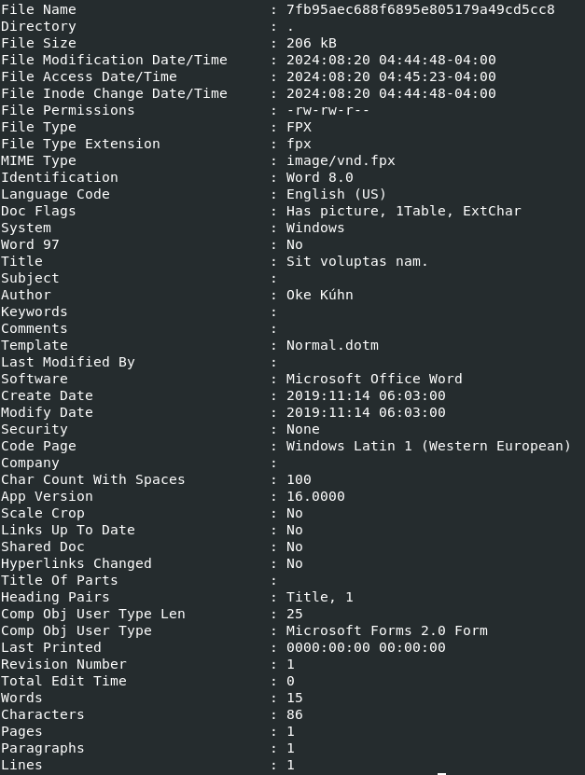

Dall’ analisi abbiamo la conferma ulteriore che si tratti di un file word, con poche parole in una singola pagina, riconfermando i dati ottenuti con strings.
È importante notare che è un file di tipo FPX (Formato immagine di tipo FlashPix, che supporta immagini a più risoluzioni
infatti nella riga MIME Type vi è indicato image/vnd.fpx.
Quindi se abbiamo la corrispondenza di un file word nonostante la presenza di immagini probabilmente è stato modificato per avere effetti malevoli.
Il file Normal.dotm suggerisce infatti la presenza di una macro.
Analizzando con yara -w -msg utilizzando le regole di malicious_document_index.yar, otteniamo questo:
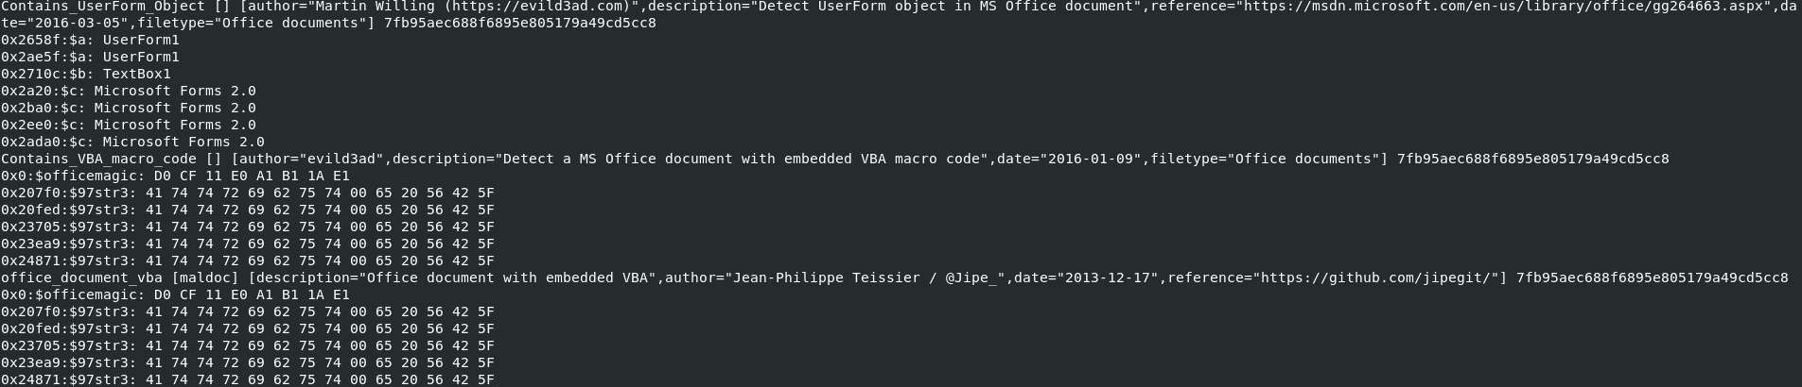
Attraverso questo output confermiamo la presenza di due macro segnalate dalle righe più lunghe.

Analisi del codice malevolo contenuto nel documento
Proseguiamo la ricerca utilizzando gli oletools:
oleid da il seguente output:
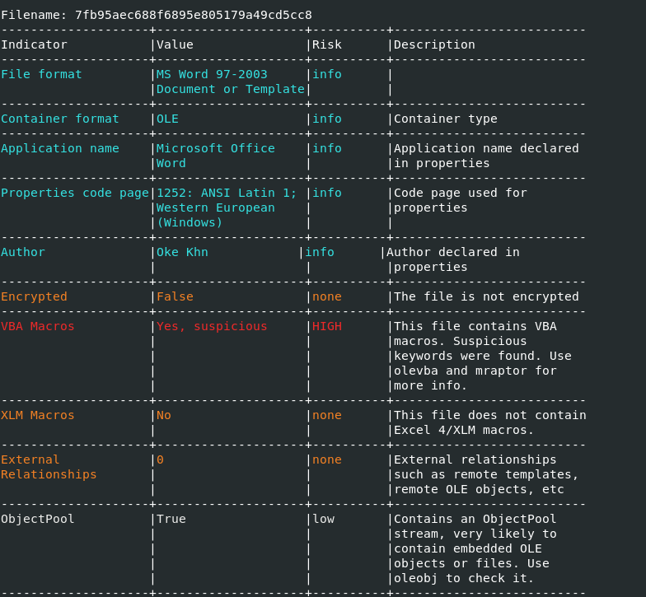

che ci fa capire che non contiene macro riguardanti gli XML per excel e suggerisce di usare olevba e mraptor per maggiori informazioni.
Mraptor non aggiunge ulteriori informazioni.

Oletimes restituisce:
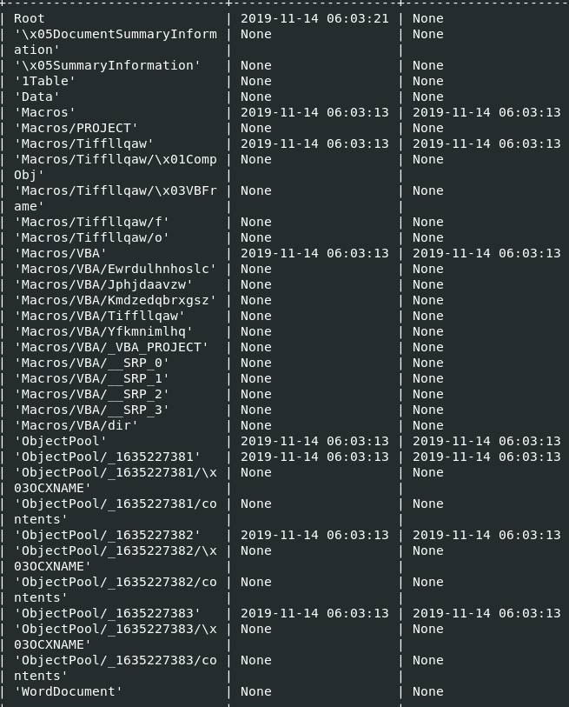

Otteniamo il corpo del documento e notiamo diverse cartelle Macro con percorsi e nomi inusuali, probabilmente è al loro interno che si trovano le macro trovate prima.
Oledump.py:
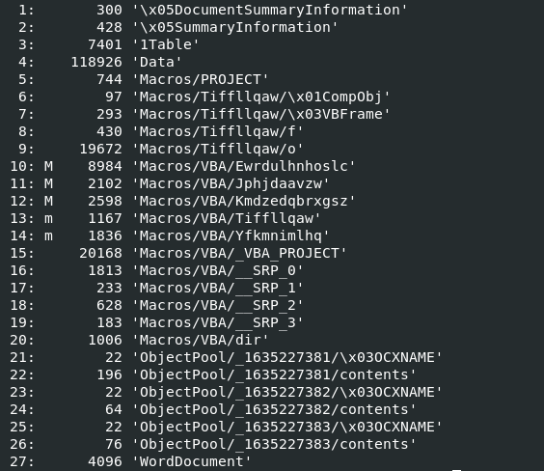

Oledump.py riesce a restringere il campo segnalandoci laddove c’è una “m” le Macro potenzialmente dannose.
Esploriamo maggiormente gli oggetti 10-14:
Oledump.py -s <numero> -v:
Realizziamo che la numero 10 contiene la macro più grossa, la 11 e la 12 altre due macro, mentre la 13 e la 14 degli attributi relativi (Guardando oledump.py le M infatti riconducevano alle macro vere e proprie, le m agli attributi).
Olevba:
Otteniamo senza togliere l’offuscamento un pezzo di output offuscato e qualche pezzetto in chiaro, ma soprattutto una tabella finale che ci suggerisce le varie funzionalità sospette.

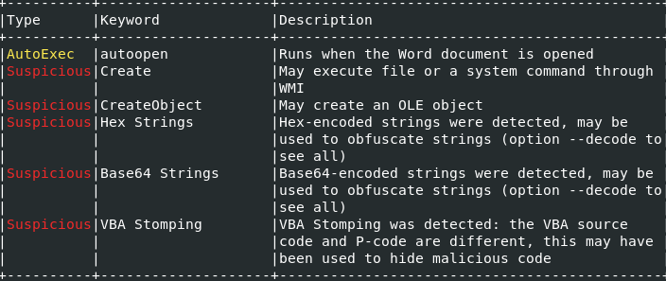
autoopen come da definizione avvia le macro quando il documento viene aperto.
Create potrebbe eseguire file o comandi di sistema utilizzando la Windows Managment Instrumentation, in pratica potrebbe eseguire comandi malevoli o ottenere payload.
CreateObject potrebbe create un oggetto OLE (Object Linking and Embedding)
Hex Strings visto che è presente ci dice che le macro sono offuscate
Base64 Strings ci dice ulteriormente che alcune stringhe sono state offuscate in base64
VBA Stomping suggerisce che è stata applicata la tecnica che nasconde codice malevolo nel file, nel progetto VBA, quello che succede è che viene aggiunto al codice normale e compilato per avere il p-code, che però lascia tracce strane sul suo aspetto.
Analizzando ulteriormente con olevba –decode –deobf –reveal non si ottengono particolari novità sul codice, mentre utilizzando vipermonkey si ottiene qualche novità: (comando vmonkey <File>)
MsgBox, che propone una finestra di messaggio all’utente ( “Critical Error Encountered” nel nostro caso).
Potrebbe essere che il documento malevolo cerchi appositamente di scatenare l’errore per sfruttare qualche vulnerabilità.
Cvar, funzione di conversione di dati variant (numeri, stringhe, date, booleani…), nel nostro caso potrebbe essere utilizzata per convertire stringhe in numeri precisi o viceversa vista la presenza di diverse stringhe strane, supporterebbe l’offuscamento
Replace, sostituisce tutte le occorrenze di una stringa nel documento, anche qui abbiamo offuscamento
Round, Arrotonda determinati valori numerici. Può essere stata usata per offuscare valori, anche le stringhe ritornano qualcosa
possiamo notare diversi comandi che utilizzano la WMI come sospettato prima, ma tutti offuscati ancora
Poichè il documento malevolo è stomped possiamo utilizzare pcodedmp e pcode2code per effettuare rispettivamente la decompilazione e il disassembling del file con Pcode.
Ulteriori conclusioni derivanti da tutti I tool utilizzati:
- Le macro richiamano più volte CreateObject, funzione che spesso viene utilizzata per richiamare Wscript.Shell oppure fileSystem Object per l’esecuzione di comandi
- anche le textbox possono essere utilizzate per offuscare il nome specifico di alcune funzioni
- ReDim Hyaiibfpllb(7727) è una stringa che sembra indicare l’allocazione di un array di grandi dimensioni,
- Tutte le stringhe SinQwSinQSSinQi… potrebbero essere stringhe di sostituzioni di caratteri singoli (SinQ potrebbe riferisi ad un singolo carattere anche, ad esempio)
- I caratteri esadecimali vengono tradotti in Round(‘Bike’), Round(‘Computer’) e Round(‘Otis’)
- le istruzioni vba presenti sono Ld(Load), St(Store), LitString(Literal String), LitDI2 (Integer), SetSmt( setta una variabile o un oggetto), MemLd(Memory Load), MemSt(Memory Store)
- le operazioni effettuate con tutte queste variabili potrebbero richiamare un exfiltrazione di dati che viene offuscata.
Si è utilizzato anche VirusTotal per comprenderne ulteriormente il comportamento:
é emerso che il documento malevolo è molto probabilmente un Trojan di nome Emotet o una sua versione molto simile, Trojan pericoloso che ruba I dati bancari delle vittime ed effettua il download di altri malware malevoli.

